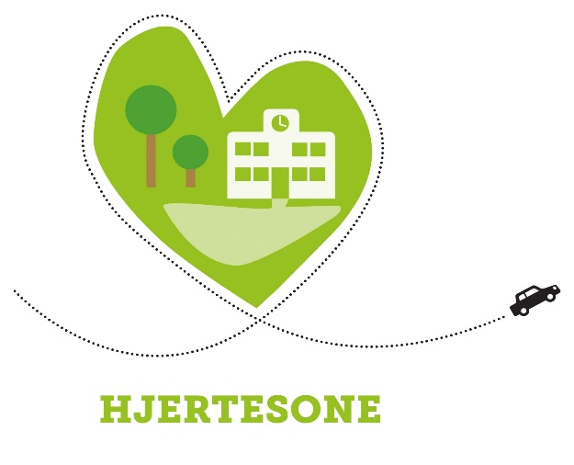

Trafikksikringsplan for Flaktveit skole

## 

Innhold

1.Skoleinformasjon 2

2.Trafikksituasjon 2

Kritiske punkt 3

Kartutsnitt med markerte risikopunkter 3

3. Hjertesone 4

Kartutsnitt med markerte hjertesone og droppsoner 5

3.1 Å gå til skolen 6

3.2. Å sykle til skolen 6

4 Utflukter - rutiner for sikkerhet på tur 7

Fotturer 7

Sykkelturer 7

Kollektivtransport 7

Bruk av privatbiler 8

Ved eventuelle skader: 8

5 Trafikkopplæring 8

6 Rutiner 9

7 Foreldresamarbeid 9

# 1.Skoleinformasjon

Flaktveit skole

Flaktveitveien 17

5135 Flaktveit

Flaktveit skole er en barneskole i Åsane bydel i Bergen kommune.

Skolen har ca. 370 elever fordelt på 1.-7. trinn. Skoleåret 2024-25 er det 55 ansatte ved skolen.

De fleste elevene bor i skolens nærområde og har gangavstand til skolen. Noen få elever blir transportert i bil eller taxi pga lang skolevei eller individuelle behov.

Skolens kontaktperson for trafikksikkerhet er Line Amundsen

# 2.Trafikksituasjon

Skolen har flere tilkomstveier. Det er gangvei fra Ulvedalen torg (1), det er gangvei fra Breimyra (2) og gangvei fra Flaktveitparken (3). I tillegg er det gangvei fra borettslaget i Bekkjarkroken (4). Det er i tillegg en undergang fra Nord mellom barnehagen og skolens B-bygg (5) Se kart under

Alle elevene har skolevei med enten underganger eller bro over hovedveien for trygg ferdsel.

Skolens innkjøring er over parkeringsplassen og ender opp på skoleplassen.

Skolen har parkeringsplass sammen med barnehagen og henting av barnehagebarn, levering av skolebarn og ansattparkering foregår på samme område.

## Kritiske punkt

Høy grad av foreldrekjøring og parkering til skole og barnehage bidrar til uoversiktlige situasjoner ved droppsone/tilkomst ansattparkering rundt skolestart (A).

Høy grad av foreldrekjøring bidrar til uoversiktlige situasjoner ved innkjørsel til skolen.

Kartutsnitt med markerte risikopunkter

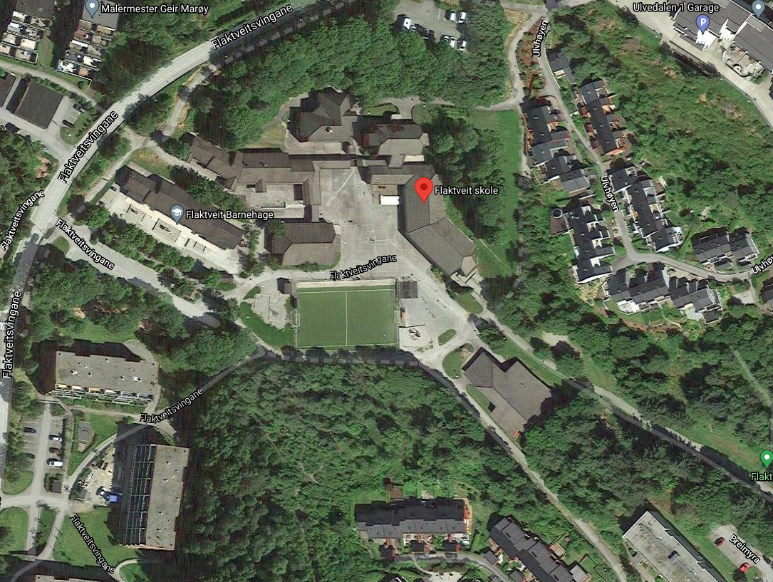

**2**

**3**

**1**

**5**

**4**

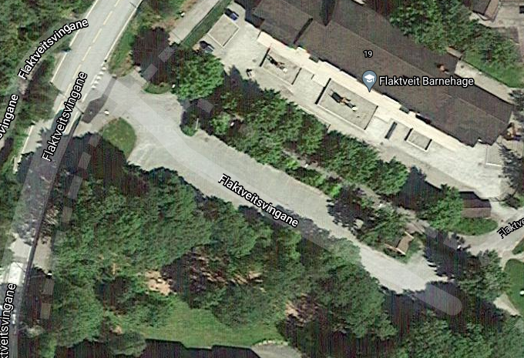

**A**

# 3. Hjertesone

Flaktveit skole ønsker at flest mulig av elevene går eller sykler til skolen. Sammen med FAU har skolen satt seg mål om minst mulig biltrafikk til og fra skolen. Skolen er tydelig på å formidle målet om at alle som ikke må ha skoleskyss skal gå eller sykle til skolen. Skolen har en anmodning om at foresatte som må kjøre elever til skolen bruker rundkjøringen som droppsone. Droppsonen skal ikke brukes til parkering. Foresatte skal ikke bruke innkjøringen til skolen til levering/henting av barn på skole/SFO.

De fleste elevene har trygg nok skolevei til å kunne gå eller sykle. De elevene som bor utsatt til i form av lang eller utrygg skolevei, får enten skoleskyss eller blir kjørt av foresatte. Disse blir da satt av i droppsonen.

I og med at skolen ligger i en vei med tilkomst til parkering for ansatte og varelevering til skolen, er det vanskelig å opprette bilfri sone. De ansatte og besøkende må ha tilkomst til parkeringsplass, og noen varer må bli levert helt inn til skolebygget.

Det oppfordres til at gående og syklende bruker utrafikkerte gangveier til skolen. Høsten 2025 er det etablert et bredt fortau ved parkeringsplass som elever som må krysse parkeringsplassen for å komme inn til skolen, skal benytte. Dette gjør det tryggere også for elever som blir kjørt til skolen og sluppet av i droppsonen.

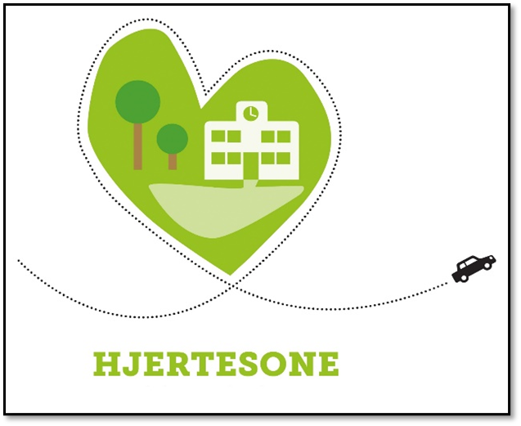Det er etablert droppsone og rundkjøring høsten 2025. Rundt skolen er det tilrettelagt med belyste gangveier.

### 

Det er utformet sikkerhetstiltak i forbindelse med varelevering, renovasjon og brøyting.

Etablering av hjertesonen, utforming av skolens trafikksikringsplan og arbeid med dette er gjennomført etter føringer fra skoleeier og veiledning fra prosjektgruppen for Hjertesone. Prosjektgruppe for Hjertesone er sett sammen av representanter fra Bergen kommune, Statens vegvesen, Hordaland fylkeskommune og Trygg Trafikk.

## 3.1 Å gå til skolen

Skolen ønsker at de som har mulighet til å gå, kommer som fotgjengere. Det reduserer trafikktrykket rundt skoleområdet og gjør nærmiljøet vårt mer trafikksikkert. Samtidig er det fint for barna med fysisk aktivitet og frisk luft før skoledagen. Alle gangveier inn til Flaktveit skole er tilrettelagt med underganger og bro slik at elevene ikke trenger å krysse hovedveien. Krysset ved innkjørselen til Breimyra er uoversiktlig og i dette krysset kan det lett oppstå farlige situasjoner. Her burde det vært en merket fotgjengerovergang. Foreldre som ønsker å sende barna gående bør derfor gå skoleveien sammen med barna, vise dem trygge rutevalg og legge vekt på hva man må se etter når man skal gå over veien. Det er viktig at barna stopper ved gangfeltet og oppretter øyekontakt med bilførerne. Når bilene har stoppet helt kan barna krysse veien. Dette er en treningssak som foreldre bør fokusere på sammen med barna gjennom å gå sammen og øve på skoleveien. Skolen skal også legge vekt på dette gjennom turer, eksklusjoner og opplæring. Skole og FAU anbefaler å etablere gå-grupper for de minste elevene.

Skolen ønsker, i samråd med FAU, å gjennomføre opplæringsmateriellet til Trygg Trafikk.

## 3.2. Å sykle til skolen

Det er ingen aldersgrense på sykling til skolen lenger, men elever som sykler alene til skolen bør kunne følgende;

* De må kunne mestre sykkelen godt, ha god balanse, kunne gi tegn, se bakover og stanse
* De må kunne grunnleggende trafikkregler
* De må ha gjennomgått sykkelopplæring over tid
* De må ha trent i trafikken med en voksen.

**Alle som sykler til skolen skal ha hjelm, det er påbud om bruk av sykkelhjelm når elevene er på sykkeltur i skoletiden.**

Flaktveit skole øver også på relevante kunnskaper og ferdigheter gjennom turer, ekskursjoner og gjennom trafikkopplæring. Et eksempel på dette er gjennomført teoretisk og praktisk sykkelprøve, som står på agendaen på vår 4. trinn eller høst 5. trinn. Det er syklistforeningen som står bak opplegget og deres instruktører kommer til skolene med både teori og praksis.

# 4 Utflukter - rutiner for sikkerhet på tur

*«Skolen har utarbeidet rutiner for å ivareta tryggheten på turer til fots, på sykkel, i bil/buss og med kollektivtransport i regi av skolen.»* Trafikksikker skole

Når skolen skal på utflukter er det behov for andre rutiner enn inne på skolen sitt eget område. Når elevene skal på tur, blir alltid voksendekningen diskutert med avdelingsleder i forkant. Vi risikovurderer i forhold til turens omfang. En voksen er definert som turansvarlig. Denne har ansvar for elevopptelling på stoppene underveis, samt å ha med mobiltelefon, elevlister med telefonnummer til foresatte, elevmedisiner og førstehjelpsmappe.

Rutiner for adferd i trafikken blir gjennomgått (repetert) i elevgruppen før hver tur. God trafikkadferd er en forutsetning for å kunne dra på turer.

### Fotturer

På småskoletrinnet har elevene jevnlig uteskole. De er ofte i turområdet nær skolen, men kan også ferdes i mer trafikkerte områder. Trafikksikker adferd er et integrert tema på disse utfluktene. Ellers er det sporadiske turer på alle trinnene. Elevene går på rekke. En voksen går i front, (i midten) og bakerst. De voksne skal være godt synlige med refleksvester.

### Sykkelturer

Elevene sykler en og en på rekke med en voksen fremst og bakerst. Alle, både voksne og barn, skal ha hjelm og en sykkel som tilfredsstiller [fungerende krav](https://www.tryggtrafikk.no/trygg-og-sikker-sykling/krav-til-sykkelen/)  (to bremser, reflekser og ringeklokke). De foresatte er ansvarlige for at elevens sykkel tilfredsstiller kravene. Før kryssing av vei skal elevene stoppe, gå av sykkelen og trille den over veien. Ved sykling på fortau /gang- og sykkelvei skal elevene ferdes med en fart som tar hensyn til de gående.

### Kollektivtransport

På turer med offentlig transport skal de voksne ha oversikt over elevene og kunne gripe inn ved behov. Elevene skal stå rolig på holdeplassen mens vi venter. På buss eller bane skal elevene holde seg på plassen sin, og bruke sikkerhetsbelte der dette er montert.

Den voksnes ansvarsoppgaver:

* Gjennomgang av regler for hvordan man går til og fra stoppested, og oppfører seg på stoppested og om bord i buss/bane
* Ha full oversikt over avreisetidspunkt, reisemål og tidspunkt for retur
* Passe på at elevene holder seg på plassen sin og bruker sikkerhetsbelte under heile turen
* Plassere seg slik i bussen at man har oversikt over elevene, og kan gripe inn når det er nødvendig
* Gå sist av bussen

Eleven sine ansvarsoppgaver:

* Følge gåregler til og fra stoppested
* Stå i ro på holdeplassen
* Gå rolig inn i bussen eller på banen, sette seg i setet og spenne på seg sikkerhetsbeltet der det er montert
* Sitte i ro under hele turen
* Bruke «innestemme»
* Sjekke at man får med seg alle eiendelene sine (inkludert boss) før avstiging

### Bruk av privatbiler

* Dersom elever skal fraktes i privatbil, skal det foreligge føre skriftlig samtykke fra hjemmet
* Alle skal bruke sikkerhetsbelte

### Ved eventuelle skader:

Alternativt benyttes taxi til legevakt, hvis det ikke er mulig å få kontakt med foresatte

Telefonnummer legevakt: sentralbord 55568700 / skadepoliklinikk 55568755

Ved alvorlige skader: Ring 113

# 5 Trafikkopplæring

*«Skolen har integrert trafikkopplæring i lokal læreplan/årsplan i tråd med Overordnet del i LK20 og i LK20 sine kompetansemål.»* Trafikksikker skole

Kritisk tenkning og etisk bevissthet er både en forutsetning for og en del av det å lære i mange ulike sammenhenger, og bidrar til at elevene utvikler god dømmekraft (Overordnet del).

**Kompetansemålene fra kroppsøvingsplanen som er spesielt relevante for ferdsel i trafikken**

*1 - 4. trinn:   
Øve på trygg ferdsel i trafikken* *(2. trinn)*.   
*Forstå og følgje reglar i trafikken (4. trinn).*

*5 - 7. trinn: Vurdere sikkerheit i uteaktivitet (7. trinn)*

På Flaktveit skole blir både ordensregler og trafikkregler gjennomgått ved skolestart.

Trafikkopplæringen for de yngste trinnene er knyttet til uteskolen, og for alle trinn på alle turer ut av skoleområdet, og sykkelopplæring på 4. trinn/5. trinn.

Trafikkundervisningen er lagt inn i skolens årshjul, og integrert i de fagene som passer for hvert trinn. (Se punktene under)

* Sykkelopplæring på 4./5. trinn, med sykkelprøven som en del av årsplanen

Flaktveit skole baserer seg ellers på veiledninger fra Trygg Trafikk via nettsidene, særlig under disse

emnene:

<https://www.tryggtrafikk.no/skole/undervisningsmateriell/undervisningsmateriell-for-1-4-trinn/>

<https://www.tryggtrafikk.no/skole/undervisningsmateriell/4-7-trinn/>

<https://www.tryggtrafikk.no/skole/informasjon-til-foreldre-og-laerere/laerere-og-foreldre/>

# 6 Rutiner

En i skoleledelsen har som oppgave å gjennomgå rutinene for trafikksikker skole ved skolestart om høsten.

Alle nyansatte skal settes inn i rutinene og skolens trafikksikringsplan. Planen blir revidert årlig.

Trafikale, kritiske punkt blir registrert sammen med andre risikopunkt i HMS-arbeidet.

* Informasjonspunkt på foresattmøtet med 1. trinn om våren:
  + Innføring i trafikksikringsplanen
  + Informasjon om skolens rutiner og holdninger til foreldrekjøring, av og på-stigning, parkering ol
* Trafikksikkerhet er årlig tema på foreldremøtene, i FAU og SMU/SU
* Trafikksikringsplanen er fast punkt på programmet i elevrådet hver høst
* Alle trinn gjennomgår trafikkreglene ved skolestart om høsten og repeterer før ferdsel ute i trafikken
* Første klasse har refleksvester på i friminutt og ved alle aktiviteter utenfor skolen

# 7 Foreldresamarbeid

*«Skolens læreplan for trafikk er et årlig tema på foreldremøte.»*

*«Foreldre involveres i skolens trafikktrygghetsarbeid, f.eks gjennom Foreldrenes arbeidsutvalg (FAU).»* Trafikksikker skole

Skolen ønsker et godt foreldresamarbeid rundt elevenes læringsmiljø. En del av læringsmiljøet er også skoleveien, skoleområdet og skolens nærmiljø. Trafikk som tema blir tatt opp ved skolestart. FAU har vært med på å drøfte og avgjøre skolens anbefalinger i forbindelse med anbefalt alder for å sykle alene til og fra skolen.

Hjertesone, trafikkregler og skolen sine trafikkrutiner er faste tema på foreldremøter hver høst med disse fokusområdene:

- Mulighet for gågrupper

- Anbefaling for sykling til skolen

- Foreldrekjøring, parkering, av- og påstiging

- Foreldre som rollemodeller

- Rutiner for turer

- Bruk av sikringsutstyr